О внесении изменений в решение Псковской городской Думы от 17.07.2024 № 409 «Об установке мемориальной доски Р.А. Шейке»

На основании ходатайства общественной комиссии по упорядочению названий улиц, присвоению имен муниципальным учреждения и обоснований при установке памятников, памятных знаков и мемориальных досок в городе Пскове, в соответствии с Положением о порядке присвоения имен муниципальным учреждениям, улицам, скверам, площадям, установки памятников, памятных знаков и мемориальных досок в городе Пскове, утвержденным постановлением Псковской городской Думы от 01 декабря 2000 года № 361, руководствуясь подпунктом 26 пункта 2 статьи 23 Устава муниципального образования «Город Псков»,

**Псковская городская Дума**

**РЕШИЛА**

1. Внести в решение Псковской городской Думы от 17.07.2024 № 409 «Об установке мемориальной доски Р.А. Шейке» следующие изменения:

1) пункт 1 изложить в следующей редакции:

«Установить мемориальную доску кавалеру ордена «За заслуги перед Отечеством» IV степени с мечами (посмертно), гвардии старшему лейтенанту Шейке Руслану Александровичу на здании МБОУ «Многопрофильный правовой лицей № 8» по адресу: г. Псков, ул. Западная, д.5.».

2) приложение к решению изложить в следующей редакции:

«Приложение к решению

Псковской городской Думы

№ 409 от 17.07.2024

Проект текста на мемориальной доске

В этой школе учился

командир десантно-штурмовой роты

гвардии старший лейтенант

ШЕЙКА

Руслан Александрович

31.10.1995-09.08.2023

Погиб при исполнении воинского долга

на территории Луганской Народной Республики

в ходе проведения специальной военной операции

Награжден орденом «За заслуги перед Отечеством»

IV степени с мечами

(посмертно)

и медалью Суворова

Проект мемориальной доски

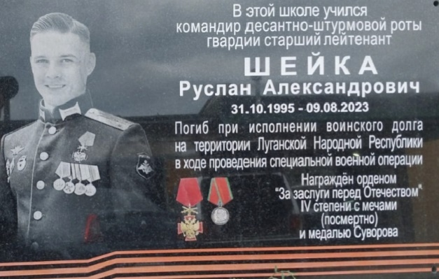

**

Размер мемориальной доски: 80 см x 50 см

Материал: гранит

».

2. Настоящее решение вступает в силу с момента его подписания Председателем Псковской городской Думы.

3. Опубликовать настоящее решение в газете «Псковские Новости» и разместить на официальном сайте муниципального образования «Город Псков» в сети «Интернет».

Председатель Псковской городской Думы А.Г. Гончаренко